

靈鷲山表揚60名普仁小太陽…3人面臨不同逆境 依舊活出動人生命故事

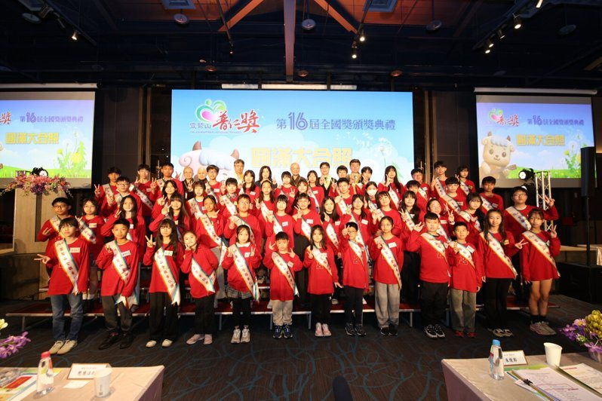靈鷲山今辦全國普仁獎頒獎典禮，圖為今年得獎的「普仁小太陽」合照。圖／靈鷲山佛教教團提供

靈鷲山今天表揚60名全國普仁獎得獎學生，其中戴婕瓴默默扛起家務，照顧中風復健的媽媽；林菡萱白斑症曾遭嘲笑，後來因師長及同學真心對待找回自信；周君憲視力受損，憑藉記憶與聽覺克服障礙，投入音樂創作，寫下人生動人生篇章。

靈鷲山慈善基金會在2003年設普仁獎，表揚不畏生活挑戰，用生命散發光熱，照亮自己也影響他人的學生。普仁獎2010年起增設全國獎項，23年來累計獎勵1萬4308位學生，並稱得獎者為「普仁小太陽」。

靈鷲山說，今年全台各區共1174人獲獎，最終選拔出60名全國獎得主，今天在新北市貢寮區福容飯店芙蓉廳頒獎。教育部常務次長朱俊彰、連江縣副縣長陳冠人、貢寮區區長柯建輝及各地校長、師長出席，共同見證得獎學生的光榮時刻。

全國普仁獎得主依正面、積極、樂觀、愛心和願力，分組依序上台領獎。中場邀請獲頒「推動品德教育成效卓越獎」的宜蘭縣南安國中吉他社演出，獲獎學生林子伶也上台演唱自創曲「A Little Song」。

靈鷲山慈善基金會執行長蔡高忠說，靈鷲山軍用靈鷲送AI偏鄉助學、普仁恆星計畫和普仁大太陽成長營三條軸線，擴大服務的廣度與深度，使愛的循環不僅止於一場頒獎典禮，並勉勵學子，未來繼續昂首闊步，譜一曲精彩人生樂章。

靈鷲山指出，得獎者中的新北市清水高中國中部學生戴婕瓴，在同齡孩子仍依賴父母時，已默默扛起家務並照顧中風復健的母親。她以高度自律兼顧課業與生活，並樂於教同學跳舞，將沉重的壓力轉化為溫暖而堅定的光。

桃園市百吉國小學生林菡萱，曾因白斑症遭受嘲笑，長期配戴口罩遮臉。在師長及同儕真心接納下找回自信，今天在頒獎台也摘下口罩面對鏡頭，完成擁抱自我、擁抱世界的挑戰。

台南市宅港國小學生周君憲，因腦部手術導致視力受損，憑藉記憶與聽覺克服障礙，學習烏克麗麗、小提琴等多種樂器並嘗試創作，在模糊世界裡，用節奏與熱情走出清晰明亮的旋律人生。

靈鷲山今天也頒發推動品德教育成效卓越獎座，向推動品德教育的學校致敬，得獎名單為新北市清水高中國中部、高雄市桃源國中及宜蘭縣南安國中，並表揚陳坤龍、蕭愛芬等63名資深志工。

代表靈鷲山開山住持心道法師出席的聖山寺監院懇慧法師說，面對AI科技帶來的焦慮與不安，心道法師強調品德才是安定社會的關鍵力量。希望小太陽記得，不是因為得獎才發光，而是因為生命本來就有光，期許這道光照亮全台每個角落。

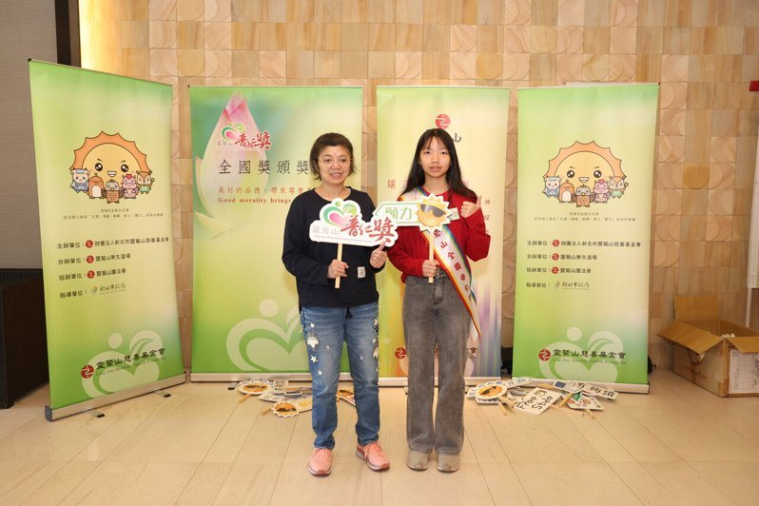
靈鷲山今辦全國普仁獎頒獎典禮，圖為得獎者新北市清水高中國中部學生戴婕瓴（右），與她生病的媽媽一起出席。圖／靈鷲山佛教教團提供
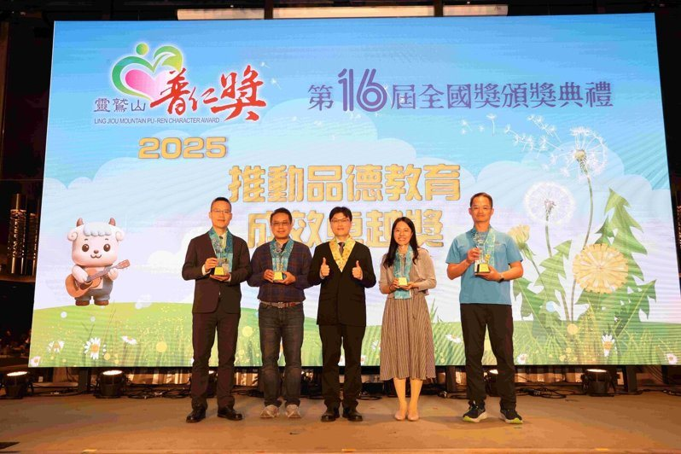
靈鷲山今辦全國普仁獎頒獎典禮，教育部常務次長朱俊彰（左三）頒發獎座給推動品德教育成效卓越得獎學校代表。圖／靈鷲山佛教教團提供
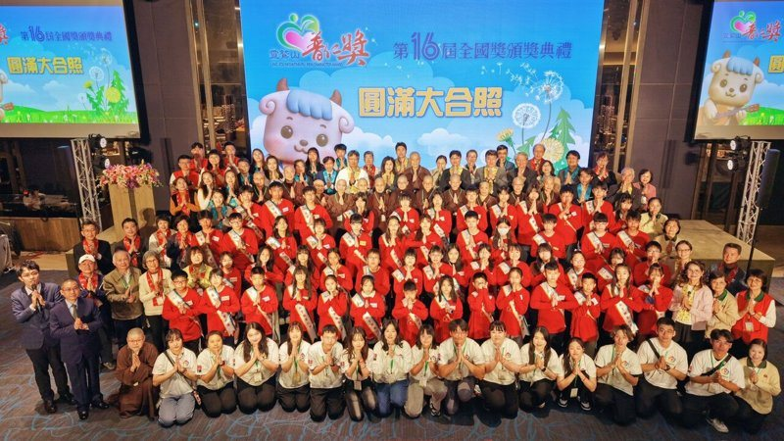
靈鷲山今在新北市貢寮區福容大飯店福隆，舉辦全國普仁獎頒獎典禮。圖／靈鷲山佛教教團提供
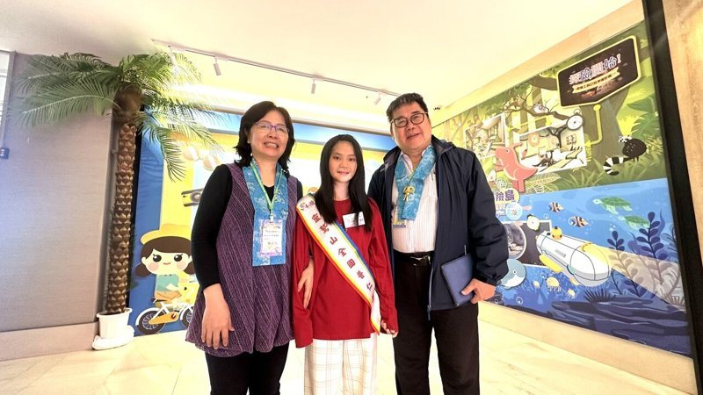
靈鷲山今辦全國普仁獎頒獎典禮，圖為得獎的桃園市百吉國小學生林菡萱（中），與校長王連進（右）和導師陳春美（左）合照。圖／靈鷲山佛教教團提供
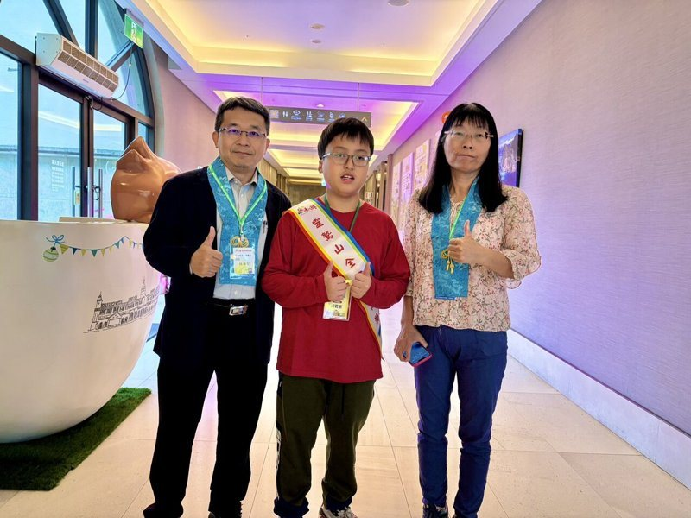
靈鷲山今辦全國普仁獎頒獎典禮，圖為得獎者台南市宅港國小學生周君憲（中），與校長林維智（左）和教導主任陳美惠（右）合照。圖／靈鷲山佛教教團提供

https://udn.com/news/story/6898/9396021?from=searchresult

